**Strzałka wodna - najważniejsze informacje o roślinie**

**<strong>Strzałka wodna</strong> to roślina do oczka wodnego, która, gdy zakwita, wygląda bardzo atrakcyjnie. Sprawdź wszystkie najważniejsze informacje o niej!**

**Strzałka wodna**

Rośliny do oczka wodnego potrafią być naprawdę różnorodne. Czasami trudno zdecydować się wyłącznie na jedną roślinę, której zadaniem będzie zdobienie małego stawu wodnego. Jeżeli nie wiesz, co warto mieć w swoim oczku wodnym, mamy dla Ciebie jedną propozycję. Z tego wpisu dowiesz się, jak zakwita **strzałka wodna**, a także jak należy ją uprawiać. Serdecznie zapraszamy do lektury!

**Strzałka wodna - opis rośliny**

[Strzałka wodna](https://wodne-rosliny.pl/rosliny-do-oczka-wodnego/strzalka-wodna-waskolistna) to bylina wodna, która wymaga posadzenia jej w wodzie o głębokości 15 centymetrów, lub nawet i więcej. Posiada ona duże, strzałkowate liście w jasnozielonym kolorze, a gdy zakwita, pojawiają się na niej trójpłatkowe, białe kwiaty z żółtym środkiem. Po przekwitnięciu, roślinę zdobią owocostany. Roślina ta wygląda atrakcyjnie i imponująco przez długi okres czasu. Jesienią, należy pozbyć się z niej obumarłych liści.

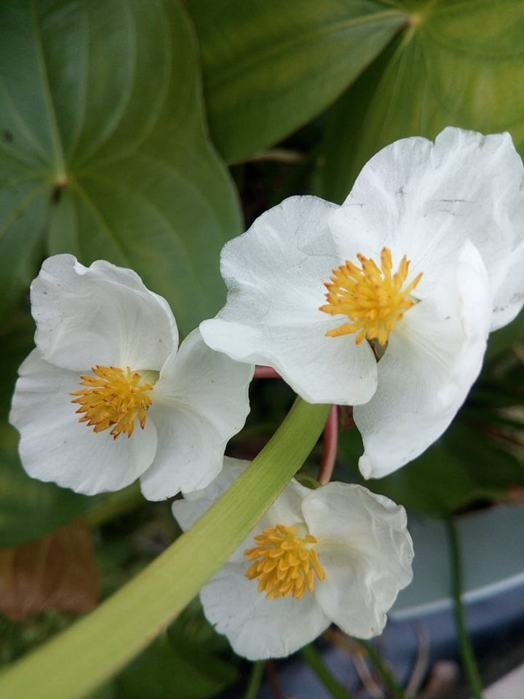

**Warunki hodowli**

*Strzałka wodna* powinna zostać zasadzona w słonecznym miejscu. Sadzi się ją w oczku wodnym lub stawie, bezpośrednio w wodzie, lub do pojemnika, w którym znajduje się specjalnie przygotowane podłoże. Robi się ją z piachu, czarnej ziemi oraz gliny, tak, by było one w miarę ciężkie. Na wierzch można dać żwirek, który ochroni roślinę przed rybami. Ważne jest to, że roślina ta wymaga intensywnego nawożenia, dlatego należy zaopatrzyć się w wysokiej jakości, porządny nawóz, który wspomoże wzrost oraz zakwitanie rośliny.